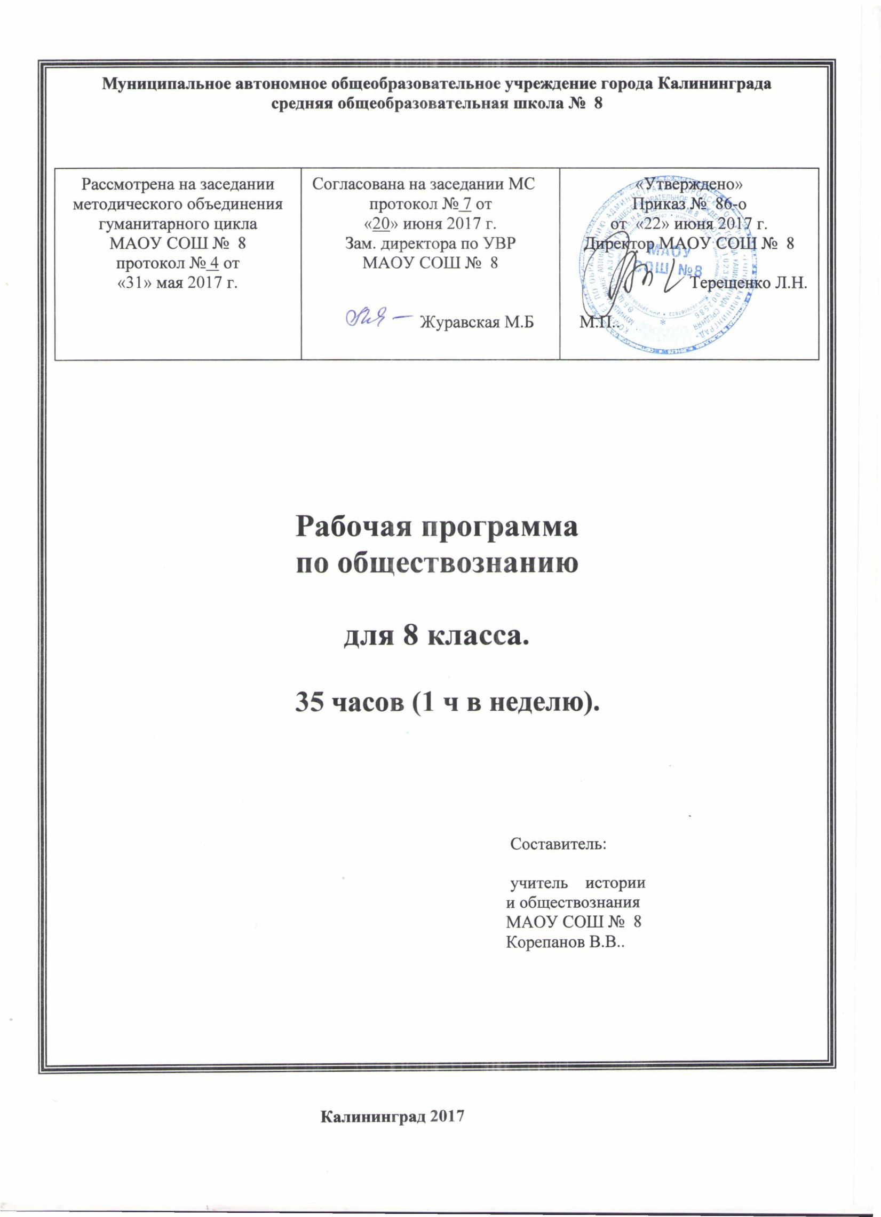

- Пояснительная записка
Рабочая программа по обществознанию для 8-го класса составлена на основе Примерной программы по обществознанию основного общего образования, образовательной программы МАОУ СОШ №8 города Калининграда на 2017-2018тучебный год для 8-го класса, авторской программы по обществознанию под редакцией А.И. Кравченко для 8-го класса (М. – Русское слово, 2008).
Согласно учебному плану МАОУ СОШ №8 на 2017-2018 учебный год рабочая программа по обществознанию в 8-м классе рассчитана на 35 учебных часов ( 1 ч в неделю).
Формы контроля: текущий, промежуточный.
Текущий контроль проводится с целью проверки усвоения изучаемого и проверяемого программного материала; содержание которого определяется с учетом сложности изучаемого материала, а также особенностей обучающихся класса. В конце учебного года предусмотрено проведение промежуточной аттестации в форме контрольного тестирования.
Срок реализации программы: 2017-2018 учебный год
Содержание учебного курса истории в 8-м классе.
Личность. Социализация индивида. Мировоззрение. Жизненные ценности и ориентиры.
Общество как форма жизнедеятельности людей Основные сферы общественной жизни, их взаимосвязь. Общественные отношения. Типологизация общества. Социальный прогресс человечества. Социальные изменения и их формы. Развитие общества. Человечество в ХХI веке, тенденции развития, основные вызовы и угрозы. Глобальные проблемы современности. Личность и культурный уровень общества. Потребности человека. Зависимость потребность от социальных условий жизни. Социализация и воспитание. Воспитание в различные периоды времени и особенности у различных народов. Общение. Виды и формы общения. Этикет.
Собственность. Право собственности. Формы собственности. Защита прав собственности. Рынок Рыночный механизм регулирования экономики. Спрос и предложение Рыночное равновесие. Предпринимательство. Цели фирмы, ее основные организационно-правовые формы. Малое предпринимательство и фермерское хозяйство.
Роль государства в экономике. Экономические цели и функции государства. Государственный бюджет. Налоги, гражданами. Распределение. Неравенство доходов. Перераспределение доходов. Экономические меры социальной поддержки населения.
Потребление. Семейное потребление. Страховые услуги, предоставляемые гражданам. Экономические основы защиты прав потребителя. Реальные и номинальные доходы. Инфляция. Банковские услуги, предоставляемые гражданам. Формы сбережения граждан. Потребительский кредит. Безработица. Причины безработицы. Экономические и социальные последствия безработицы. Роль государства в обеспечении занятости.
Социальная структура общества. Социальная мобильность. Большие и малые социальные группы. Формальные и неформальные группы. Социальный конфликт, пути его разрешения. Социальный статус и социальная роль. Многообразие социальных ролей личности. Половозрастные роли в современном обществе. Социальные роли подростка. Отношения между поколениями. Этнические группы. Межнациональные отношения. Отношение к историческому прошлому, традициям, обычаям народа. Взаимодействие людей в многонациональном и многоконфессиональном обществе. Семья. Семейные отношения.
Обобщение курса «Обществознание»

2. Тематическое планирование курса обществознание в 8-м классе
№ п/п | Раздел программы или тема | Кол-во часов на изучение раздела (темы) | Практическая часть раздела (темы) программы | Сроки проведения
1 | Общество и человек | 12 |  | сентябрь-ноябрь
2 | Экономическая сфера | 11 |  | декабрь-февраль
3 | Социальная сфера | 10 |  | март-май
4 | Обобщение курса «Обществознание» | 2 |  | май
Итого |  | 35

Поурочное планирование курса обществознание в 8-м классе

№ п/п  1-35 | Тема урока | Дополнительные сведения
1 | Что такое общество
2-3 | Человек, природа, общество
4 | Типология обществ
5-6 | Социальный прогресс
7 | Личность и социальная среда
8 | Потребности человека
9-10 | Социализация и воспитание
11 | Общение
12 | Обобщающий урок по теме «Общество и человек»
13 | Что такое экономика
14 | Товар и деньги
15 | Спрос и предложение
16 | Рынок, цена, конкуренция
17 | Предпринимательство
18 | Роль государства в экономике
19 | Бюджет государства и семьи
20 | Инфляция
21-22 | Труд и безработица
23 | Обобщающий урок по теме «Экономика»
24 | Социальная структура
25 | Социальная стратификация
26 | Богатые
27 | Бедные
28 | Этнос: нации и народности
29-30 | Межнациональные отношения
31 | Промежуточная аттестация
32 | Конфликты в обществе
33 | Семья
34 | Обобщающий урок по теме «Социальная сфера»
35 | Обобщение курса «Обществознание»

3. Список учебно-методического комплекта по обществознанию в 8-м классе
- Обществознание. 8 класс: учебник для общеобразовательных учреждений. /Под ред. А.И. Кравченко, — М.: «Русское слово», 2008.
- Рабочая тетрадь по курсу «Обществознание: 8 класс Хромова И.С. -М.: Русское слово. 2008
- http://www/gov.ru/
- http://mon.gov.ru/
- http://www/ed.gov.ru/
- http://fipi.ru/
- http://mediasput.ru/
- Конституция РФ

